ЕВРАЗИЙСКИЙ СОВЕТ ПО СТАНДАРТИЗАЦИИ, МЕТРОЛОГИИ И СЕРТИФИКАЦИИ
(EACC)
EURO-ASIAN COUNCIL FOR STANDARDIZATION, METROLOGY AND CERTIFICATION
(EASC)
 | М Е Ж Г О С У Д А Р С Т В Е Н Н Ы Й  С Т А Н Д А Р Т | ГОСТ  22868—  2023  (проект, RU, 1-я редакция)
Акустика
ИСПЫТАТЕЛЬНЫЙ КОД ПО ШУМУ ДЛЯ МАШИН ДЛЯ ЗАБИВАНИЯ КРЕПЕЖНЫХ СРЕДСТВ
Технический метод

Настоящий проект стандарта не подлежит применению до его принятия

Минск
Евразийский совет по стандартизации, метрологии и сертификации

2Предисловие
Евразийский совет по стандартизации, метрологии и сертификации (ЕАСС) представляет собой региональное объединение национальных органов по стандартизации государств, входящих в Содружество Независимых Государств. В дальнейшем возможно вступление в ЕАСС национальных органов по стандартизации других государств.
Цели, основные принципы и общие правила проведения работ по межгосударственной стандартизации установлены ГОСТ 1.0 «Межгосударственная система стандартизации. Основные положения» и ГОСТ 1.2 «Межгосударственная система стандартизации. Стандарты межгосударственные, правила и рекомендации по межгосударственной стандартизации. Правила разработки, принятия, обновления и отмены»

Сведения о стандарте

1 РАЗРАБОТАН Закрытым акционерным обществом «Научно-исследовательский центр контроля и диагностики технических систем» (ЗАО «НИЦ КД») и Федеральным государственным бюджетным учреждением «Российский институт стандартизации» (ФГБУ «Институт стандартизации»)
2 ВНЕСЕН Федеральным агентством по техническому регулированию и метрологии
3 принят Евразийским советом по стандартизации, метрологии и сертификации (протокол от 27 сентября 2012 г. № 38-2010)
За принятие проголосовали:
Краткое наименование страны по МК (ИСО 3166) 004–97 | Код страны по МК (ИСО 3166)004–97 | Сокращенное наименование национального органа по стандартизации
Азербайджан  Армения  Беларусь  Киргизия  Россия  Узбекистан | AZ  AM  BY  KG  RU  UZ | Азстандарт  ЗАО «Национальный орган по стандартизации и метрологии» Республики Армения  Госстандарт Республики Беларусь  Кыргызстандарт  Росстандарт  Узбекское агентство по техническому регулированию

4 Настоящий стандарт разработан на основе применения ГОСТ Р 53569–2009 (ЕН 12549:1999)
5 ВВЕДЕН ВПЕРВЫЕ

Информация о введении в действие (прекращении действия) настоящего стандарта и изменений к нему на территории указанных выше государств публикуется в указателях национальных стандартов, издаваемых в этих государствах, а также в сети Интернет на сайтах соответствующих национальных органов по стандартизации.
В случае пересмотра, изменения или отмены настоящего стандарта соответствующая информация будет опубликована на официальном Интернет-сайте Межгосударственного совета по стандартизации, метрологии и сертификации в каталоге «Межгосударственные стандарты»

Исключительное право официального опубликования настоящего стандарта на территории указанных выше государств принадлежит национальным органам по стандартизации этих государств
Содержание
1 Область применения ……………………………...…………………………………………..............
2 Нормативные ссылки …………………………………………………..……………………..............
3 Термины и определения ………………………………………………....…………………..............
4 Измеряемые акустические величины и средства измерений................………………..............
5 Определение уровня звуковой энергии……………………………….....................………...........
6 Определение уровня экспозиции отдельного шумового события в контрольной точке.........
7 Определение пикового уровня звука излучения..........................................................…………
8 Условия испытаний................................................................................…………………..............
9 Регистрируемые данные и протокол испытаний...........................................…………...............
10 Заявление и подтверждение шумовой характеристики................................…………...............
Приложение А (справочное) Пример формы заявления шумовой характеристики в двухчисловом формате............................................................................................
Введение
Настоящий стандарт относится к стандартам безопасности типа С (испытательным кодам по шуму) согласно ГОСТ 12.1.0031) и может быть использован:
- изготовителями машин в целях контроля их шумовых характеристик на стадии проектирования и производства, а также в целях заявления этих характеристик (см. ГОСТ 12.1.003–2014, 6.4);
- надзорными и иными органами при подтверждении заявленных характеристик.
Испытательные коды по шуму обычно составляют на основе базовых стандартов (стандартов безопасности типа В), общее описание которых приведено в ГОСТ ISO 37402) (для шумовой характеристики, основанной на измерениях уровней звуковой мощности или звуковой энергии) и ГОСТ ISO 112003) (для шумовой характеристики, основанной на измерениях уровней звука на рабочем месте оператора и в других контрольных точках), различающихся по классу точности (точный, технический или ориентировочный), условиям проведений испытаний и требованиям к испытательному пространству. Настоящий стандарт устанавливает технический метод измерений (класс точности 2) на основе базовых стандартов ГОСТ ISO 3744 и ГОСТ ISO 11201. Если требования испытательного кода по шуму отличаются от установленных стандартами безопасности более высокого уровня (типа А или В), то применяют требования испытательного кода.
Заявленная шумовая характеристика машины в общем случае не может быть непосредственно использована в качестве оценки шумового воздействия на применяющего эту машину работника. Для оценки воздействия локальной вибрации. источником которой является ручная машина, на рабочем месте применяют ГОСТ 31192.24).
Работа машин для забивания крепежных средств включает в себя удары (одиночные или последовательные), наносимые исполнительным устройством, и сопровождается кратковременными выбросами звуковой энергии, рассматриваемыми как отдельные шумовые события. Основной характеристикой, используемой для описания шума данного вида, является уровень экспозиции отдельного шумового события с коррекцией звукового давления по частотной характеристике А шумомера. На основании этой характеристики может быть рассчитан корректированный по А уровень звуковой энергии, характеризующий звукоизлучающую способность машины. Для улучшения воспроизводимости результатов испытаний метод, установленный настоящим стандартом, предполагает выполнение измерений шума в специально смоделированных условиях рабочей операции. Полученные при этом шумовые характеристики могут считаться представительными для испытуемой машины, хотя создаваемый в ходе реальной рабочей операции шум может значительно варьироваться при изменении объекта обработки, применяемых крепежных изделий и способа работы с машиной.
Примененные в настоящем стандарте условия испытаний, способы обработки и представления результатов измерений в целом соответствуют региональному стандарту EN 12549:1999 с изменением A1:20081). Результаты измерений по настоящему стандарту могут быть непосредственно сопоставлены с результатами измерений по EN 12549.

МЕЖГОСУДАРСТВЕННЫЙ СТАНДАРТ
Акустика
ИСПЫТАТЕЛЬНЫЙ КОД ПО ШУМУ ДЛЯ МАШИН ДЛЯ ЗАБИВАНИЯ КРЕПЕЖНЫХ СРЕДСТВ
Технический метод
Acoustics. Noise test code for fastener driving tools. Engineering method

Дата введения — __–__–__20

1 Область применения

Настоящий стандарт, представляющий собой испытательный код по шуму, устанавливает технический метод определения шумовых характеристик на основе уровня звуковой энергии по ГОСТ ISO 3744 и уровня звука излучения на рабочем месте оператора по ГОСТ ISO 11201 для машин для забивания крепежных средств, работающих в режиме одиночных пусков, последовательных одиночных пусков, контактных пусков или непрерывных контактных пусков (далее – машин).
Настоящий стандарт может быть использован в целях подтверждения шумовой характеристики, заявленной изготовителем.
Результаты измерений, получаемые в соответствии с настоящим стандартом, могут быть использованы для сравнения разных моделей машин одного типа по создаваемому ими шуму.

2 Нормативные ссылки

В настоящем стандарте использованы нормативные ссылки на следующие межгосударственные стандарты:
ГОСТ 17187.1 (IEC 61672-1:2002) Шумомеры. Часть 1. Технические требования)
ГОСТ 30691–2001 (ISO 4871:1996) Шум машин. Заявление и контроль значений шумовых характеристик
ГОСТ ISO 3744–2024 Акустика. Определение уровней звуковой мощности и звуковой энергии источников шума по звуковому давлению. Технический метод в существенно свободном звуковом поле над звукоотражающей плоскостью
ГОСТ ISO 11201 Шум машин. Определение уровней звукового давления излучения на рабочем месте и в других контрольных точках в существенно свободном звуковом поле над звукоотражающей плоскостью
ГОСТ ISO 28927-13–2025 Вибрация. Определение параметров вибрационной характеристики ручных машин. Часть 13. Машины для забивания крепежных средств

Примечание – При пользовании настоящим стандартом целесообразно проверить действие ссылочных стандартов и классификаторов на официальном интернет-сайте Межгосударственного совета по стандартизации, метрологии и сертификации (www.easc.by) или по указателям национальных стандартов, издаваемым в государствах, указанных в предисловии, или на официальных сайтах соответствующих национальных органов по стандартизации. Если на документ дана недатированная ссылка, то следует использовать документ, действующий на текущий момент, с учетом всех внесенных в него изменений. Если заменен ссылочный документ, на который дана датированная ссылка, то следует использовать указанную версию этого документа. Если после принятия настоящего стандарта в ссылочный документ, на который дана датированная ссылка, внесено изменение, затрагивающее положение, на которое дана ссылка, то это положение применяется без учета данного изменения. Если ссылочный документ отменен без замены, то положение, в котором дана ссылка на него, применяется в части, не затрагивающей эту ссылку.

3 Термины и определения

В настоящем стандарте применены термины по ГОСТ ISO 3744 и ГОСТ ISO 11201, а также следующие термины с соответствующими определениями.

3.1 Испытуемая машина

3.1.1 ручная машина: Механизированный инструмент с электрическим, пневматическим или иным приводом, удерживаемый в процессе выполнения рабочих операций одной или обеими руками оператора.

Примечание – Ручные машины для забивания крепежных средств имеют, как правило, одну рукоятку.

3.1.2 крепежное средство: Изделие, предназначенное для надежного постоянного соединения или фиксации элементов конструкции.

Примечание – Примерами могут быть гвозди, скобы, шпильки.

3.1.3 машина для забивания крепежных средств: Ручная машина ударного действия, предназначенная для соединения элементов конструкции крепежным средством за один или несколько ходов исполнительного устройства.

Примечание – Примерами могут быть гвоздезабиватель (нейлер), скобозабиватель (степлер), шпилькозабивной пистолет.

3.2 Режим работы машины

3.2.1 одиночный пуск: Режим работы системы привода, обеспечивающий одиночную операцию забивания крепежа после контакта машины с прикрепляемой деталью с возможностью выполнения последующей операции забивания только после отсоединения машины от прикрепляемой детали и возврата пускового устройства в исходное положение.

Примечание 1 – Длительность одного удара обычно не превышает 0,1 с.
Примечание 2 – Ряд машин способен работать только в режиме одиночных пусков с максимально возможной частотой повторения значительно ниже 10 Гц (см. ГОСТ ISO 28927-13–2025, приложение C).

3.2.2 последовательные одиночные пуски: Режим работы системы привода, обеспечивающий одиночную операцию забивания крепежа после контакта машины с прикрепляемой деталью с возможностью выполнения последующей операции забивания при сохранении контакта только после возврата пускового устройства в исходное положение.
3.2.3 контактный пуск: Режим работы системы привода, обеспечивающий выполнение одиночной операции забивания крепежа сразу после контакта машины с прикрепляемой деталью при нажатом пусковом устройстве.
3.2.4 непрерывные контактные пуски: Режим работы системы привода, при котором операции забивания крепежа совершаются непрерывно при сохранении контакта машины с прикрепляемой деталью и нажатом пусковом устройстве.

3.3 Акустические характеристики

3.3.1 уровень экспозиции (отдельного шумового события) L_{AE} 1): Десятикратный десятичный логарифм интегрированного на заданном временном интервале $T$ (с началом $t_{1}$ и окончанием $t_{2}$) отношения квадрата звукового давления $p$ отдельного шумового события к квадрату опорного звукового давления $p_{0}$ ($p_{0}$ = 20 мкПа), выраженный в децибелах (дБ),
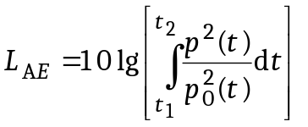. (1)

Примечание 1 – Обозначение L_{AE} указывает на то, что в настоящем стандарте измерения уровня звукового давления выполняют с применением частотной характеристики А по ГОСТ 17187.1.
Примечание 2 – Интервал времени T = t₂ – t₁ включает одно шумовое событие и полностью его охватывает.

3.3.2 (корректированный по А) уровень звуковой энергии2) L_{AJ}: Величина, характеризующая энергию излучения шума для отдельного шумового события при выполнении заданной рабочей операции с применением испытуемой машины и рассчитываемая по результатам измерений уровней экспозиции в заданных точках на заданной измерительной поверхности.

Примечание – Для данной величины иногда используют (в том числе в нормативных документах) другие названия, например «корректированный по А уровень звуковой мощности отдельного шумового события».

3.3.3 пиковый уровень звука излучения L_{pC,peak}: Десятикратный десятичный логарифм отношения квадрата пикового звукового давления излучения c коррекцией по частотной характеристике С на интервале действия отдельного шумового события T, p_{C,peak}, к квадрату опорного звукового давлению $p_{0}$ ($p_{0}$ = 20 мкПа), выраженный в децибелах (дБ),
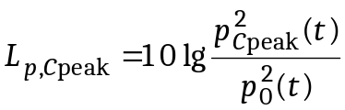. (2)

Примечание – Частотная характеристика С – по ГОСТ 17187.1.

4 Измеряемые акустические величины и средства измерений

4.1 Измеряемые величины

Непосредственному измерению подлежат уровни экспозиции отдельного шумового события в заданных точках на измерительной поверхности в соответствии с ГОСТ ISO 3744 и в заданной контрольной точке (на рабочем месте оператора) в соответствии с ГОСТ ISO 11201, а также при необходимости пиковые уровни звука излучения по ГОСТ ISO 11201.

4.2 Средства измерений

Требования к средствам измерений – по ГОСТ ISO 3744–2024, раздел 5.
Измерительная система должна иметь линейный рабочий диапазон с верхней границей не менее 140 дБ.
Для защиты микрофона от потоков воздуха или других газов может быть использован ветрозащитный экран, применение которого не должно влиять на результаты измерений.

5 Определение уровня звуковой энергии

5.1 Общие положения

Для определения корректированного по А уровня звуковой мощности применяют ISO 3744 с изменениями, указанными в настоящем разделе.
5.2 Измерительная поверхность и точки измерений

Измерительная поверхность представляет собой воображаемую поверхность кубической формы, охватывающей место применения испытуемой машины (см. рисунок 1). Нижняя грань куба (не относящаяся к измерительной поверхности) лежит на звукоотражающей поверхности пола. Измерительные микрофоны устанавливают в середине каждой боковой и верхней граней, а также в угловых точках верхней грани (всего девять точек измерений), как показано на рисунке 1. Измерительное расстояние равно 1 м.
Высота средней точки испытуемой машины над уровнем пола должна составлять (1,00 ± 0,1) м. Средняя точка находится на вертикали, вдоль которой исполнительным устройством машины наносятся удары в процессе испытаний, посередине длины машины.
Размеры в метрах
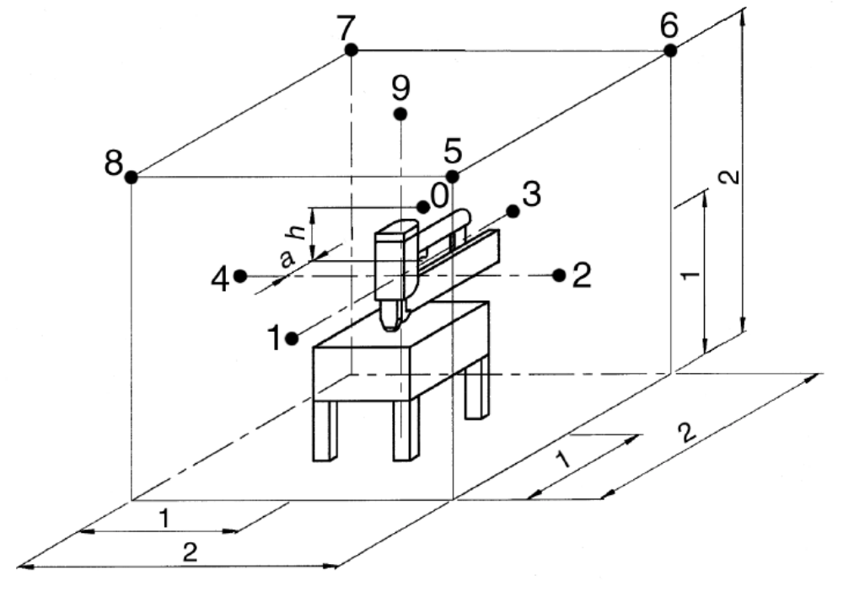
– точка измерений; 0 – контрольная точка (не используется при определении уровня звуковой энергии, см.6.2)
Рисунок 1 – Положения микрофонов на кубической измерительной поверхности

5.3 Измерения шума

Измерения уровней экспозиции L_{AEi} рекомендуется проводить во всех точках установки микрофонов, i = 1, …, 9, одновременно (см. также 8.1).
Измерения могут быть проведены двумя способами в зависимости от режима работы машины (см. 3.2) во время испытаний:
а) измерения выполняют отдельно для каждого шумового события N_{e} раз. Каждое измерение должно охватывать все шумовое событие полностью. Интервал между ударами не должен быть меньше минимального, указанного изготовителем. Такой способ применяют, как правило, при работе машины в режиме одиночных или контактных пусков;
б) выполняют одно измерение, в котором шумовое событие повторяется N_{e} раз. Интервал измерений должен охватывать все N_{e} шумовых событий полностью. Частота повторения ударов не должна превышать максимальную частоту, указанную изготовителем. Такой способ применяют, как правило, при работе машины в режиме последовательных одиночных или непрерывных контактных пусков
Число повторений шумовых событий N_{e}, которое не должно быть менее пяти, регистрируют и указывают в протоколе испытаний.
Для каждой точки измерений определяют усредненный по шумовым событиям уровень экспозиции Lʹ_{AEi}, дБ, который рассчитывают следующим образом.
Если применен способ по перечислению а), то Lʹ_{Ei}, дБ, вычисляют по формуле
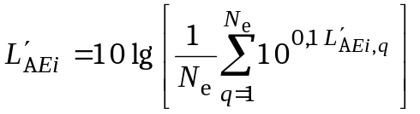, (3)
где Lʹ_{AEi,q} – значение уровня экспозиции отдельного шумового события в i-й точке установки микрофона, полученное в q-м измерении (q = 1, …, N_{e}), дБ.
Если применен способ по перечислению б), то Lʹ_{AEi}, дБ, вычисляют по формуле
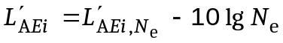, (4)
где 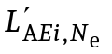 – значение уровня экспозиции отдельного шумового события в i-й точке установки микрофона, полученное по измерениям последовательности $N_{e}$ отдельных шумовых событий, дБ.
Непосредственно до или сразу после измерений шума при работающей машине выполняют измерения фонового шума согласно ГОСТ ISO 3744.
5.4 Расчет уровня звуковой энергии

Рассчитывают уровень экспозиции, усредненный по измерительной поверхности (т. е. по девяти точкам измерений), 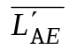, дБ, по формуле
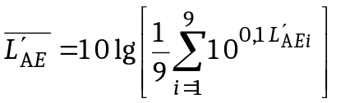, (5)
после чего с учетом поправок на фоновый шум K_{1А}, дБ, и свойства испытательного пространства K_{2А}, дБ, определяемых по ГОСТ ISO 3744, вычисляют уровень звуковой энергии L_{J}, дБ, по формуле
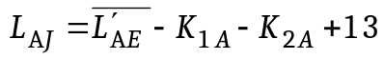. (6)

Примечание – Слагаемое 13 дБ в формуле (6) представляет собой поправку на размер измерительной поверхности, которая в общем случае имеет вид 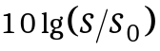, где S – площадь измерительной поверхности (в настоящем стандарте равная 20 м²), S₀ = 1 м².

5.5 Неопределенность измерения

Неопределенность измерения L_{AJ} определяют в соответствии с ГОСТ ISO 3744.

6 Определение уровня экспозиции отдельного шумового события в контрольной точке

6.1 Общие положения

Базовым стандартом для определения уровня экспозиции отдельного шумового события в контрольной точке 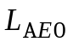 является ГОСТ ISO 11201, в котором указанная величина названа уровнем звукового давления излучения однократного шумового процесса.

Примечание – По значению 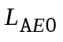, дБ, может быть рассчитан эквивалентный уровень звука излучения на произвольном интервале времени T, в течение которого шумовое событие (удары) повторяется N раз, 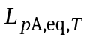, дБ, по формуле
. 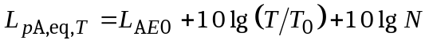,
где T₀ = 1 c.

6.2 Определение контрольной точки

Контрольная точка 0, соответствующая положению рядом с ухом оператора при его работе с машиной, должна находиться на расстоянии a = 0,3 м и на высоте h = 0,5 м от средней точки испытуемой машины (см. 5.2), как показано на рисунке 1.

6.3 Измерения шума

Процедура измерения уровня экспозиции отдельного шумового события L_{E} в контрольной точке 0 соответствует измерению с последующим усреднением по N_{e} шумовым событиям для каждой точки измерений по 5.3. Для получения окончательного результата из усредненной оценки 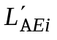, дБ, вычитают поправку на фоновый шум K_{1А}, дБ. Поправку на свойства испытательного пространства для коррекции результата измерений не применяют, а используют только для подтверждения соответствия испытательного пространства требованиям ГОСТ ISO 11201.
Измерения могут быть выполнены отдельно или параллельно с измерениями по 5.3.

6.4 Неопределенность измерения

Неопределенность измерения определяют в соответствии с ГОСТ ISO 11201.

7 Определение пикового уровня звука излучения

Если предварительные исследования показали, что корректированный по С пиковый уровень звука излучения в контрольной точке, измеренный в соответствии с ГОСТ ISO 11201, превышает 130 дБ, то дополнительно выполняют 10 измерений пикового уровня при работе машины и рассчитывают среднеарифметическое значение. Результат обозначают L_{pC,peak}, регистрируют и указывают в протоколе испытаний.

8 Условия испытаний

8.1 Общие положения

Испытания для определения акустических характеристик в соответствии с разделами 5 – 7 проводят в одинаковых условиях применения испытуемой машины. Условия испытаний должны обеспечить отсутствие существенного влияния на получаемые результаты измерений шума от присоединенных к машине кабелей, воздуховодов, трубопроводов.
Испытательное пространство должно удовлетворять требованиям ГОСТ ISO 3744 при определении акустических характеристик согласно разделу 5 и требованиям ГОСТ ISO 11201 при определении акустических характеристик согласно разделам 6 и 7.
При проведении измерений в соответствии с разделами 6 и 7 положение оператора при работе машины должны быть таким, чтобы не мешать прямому распространению звука от машины к измерительному микрофону. При измерениях в соответствии с разделом 5 следует убедиться, что положение оператора не оказывает существенного влияния на результаты измерений. Если это требование невозможно соблюсти при одновременных измерениях во всех заданных точках на измерительной поверхности (см. рисунок 1), то измерения проводят для разных точек по отдельности, добиваясь независимости результатов от положения тела оператора.

8.2 Испытуемая машина

Для испытаний используют новую смазанную машину, обеспеченную соответствующим техническим уходом. При работе машины в процессе испытаний руководствуются указаниями изготовителя.
Испытания проводят для всех возможных режимов работы машины (см. 3.2), указанных изготовителем. Параметры режима работы выбирают в соответствии с указаниями изготовителя.
Для испытаний используют крепежные средства максимального размера, допустимого для данной машины. Если крепежным средством является гвоздь или шпилька, то его забивают заподлицо с объектом обработки или несколько глубже (до 1 мм). Скобы забивают заподлицо или с плотным прилеганием к поверхности объекта обработки приблизительно перпендикулярно к его волокнам.
Для пневматических машин давление в пневматической системе должно соответствовать нормальной работе машины. Регулировкой рабочего давления обеспечивают требуемую глубину забивания крепежного средства в объект обработки. Значение давления в пневматической системе указывают в протоколе испытаний.
Непневматические машины с устройствами регулировки силы ударов регулируют с помощью данных устройств.
При забивании крепежных средств машину направляют вниз перпендикулярно к поверхности объекта обработки.
Прилагаемая сила подачи должна обеспечивать стабильную работу машины с соблюдением рабочих характеристик, установленных изготовителем.

8.3 Объект обработки

Объект обработки представляет собой пиленый сосновый брус без сучков с прямым расположением волокон. Средняя плотность древесины – от 0,42 до 0,48 г/см³, средняя влажность – (12 ± 3) %. Толщина бруса должна не менее чем в 1,2 раза превышать длину самого большого крепежного элемента, используемого при испытаниях. Место забивания крепежного элемента должно находиться не менее чем в 50 мм от края бруса.
Объект обработки помещают в ящик, наполненный сухим речным песком, так, чтобы его поверхность была заподлицо с поверхностью песка. Волокна соснового бруса должны быть расположены горизонтально. Размеры ящика с песком должны быть не менее 600×600×400 мм. Объект обработки должен быть со всех сторон окружен слоем песка толщиной не менее 120 мм. Поверхность объекта обработки должна располагаться так, чтобы геометрический центр испытуемой ручной машины находился на высоте приблизительно 1 м от пола (см. рисунок 2).
Если испытуемая машина не предназначена для работы по дереву, то используют объекты обработки из стали или бетона1) согласно указаниям изготовителя и в соответствии с ГОСТ ISO 28927-13–2025, 9.3.
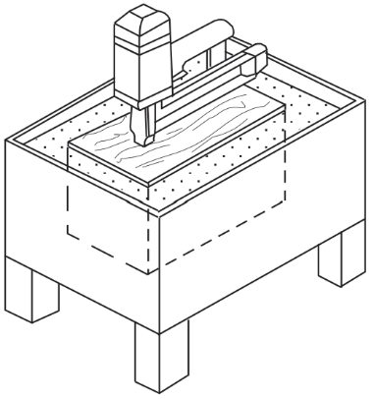
Рисунок 2 – Испытательный стенд

9 Регистрируемые данные и протокол испытаний

9.1 Общие положения

Регистрации подлежит вся информация, получаемая в соответствии с требованиями выбранного базового и настоящего стандартов, включая все результаты выполненных измерений, а также подтверждающая соответствие этим требованиям.
Если измерения выполнены с отклонениями от требований указанных стандартов, то эти отклонения вместе с причинами, их вызвавшими, также должны быть зарегистрированы и указаны в протоколе испытаний.

9.2 Протокол испытаний

Внесению в протокол испытаний подлежит следующая информация:
а) стандарт, в соответствии с которым проведены испытания (т. е. приводят ссылку на настоящий стандарт);
б) место, дата и время испытаний, а также лицо, ответственное за их проведение;
в) условия окружающей среды (температура воздуха, атмосферное давление);
г) сведения об испытуемой машине:
- наименование, изготовитель, модель, заводской номер,
- источник питания и его параметры,
- режимы работы машины во время испытаний с указанием частоты ударов,
- использованные во время испытаний крепежные средства (размер, масса);
д) сведения об условиях проведения испытаний:
- объект обработки (материал, размеры, способ установки),
- положение контрольной точки,
- данные о соответствии испытательного пространства требованиям настоящего стандарта, примененные поправки K_{1А} и K_{2А};
е) сведения о средствах измерений:
- наименование, тип, заводской номер, сведения об изготовителе,
- дата и место последней поверки,
- использование ветрозащитного экрана для микрофонов;
ж) результаты акустических измерений и расчетов:
- уровень звуковой энергии L_{AJ}, дБ, и его неопределенность;
- уровень экспозиции отдельного шумового события в контрольной точке , дБ, и его неопределенность;
- пиковый уровень звука излучения L_{pC,peak}, дБ (или сообщение о том, что значение данной величины не превышает 130 дБ).

10 Заявление и подтверждение шумовой характеристики

Заявление и подтверждение шумовой характеристики – в соответствии с ГОСТ 30691.
Изготовитель заявляет уровень звуковой энергии машины, определенный в соответствии с разделом 5, и уровень экспозиции отдельного шумового события в контрольной точке, определенный в соответствии с разделом 6, в двухчисловом формате согласно ГОСТ 30691. При необходимости указывают пиковый уровень звука излучения, определенный в соответствии с разделом 7. Заявление должно содержать ссылку на настоящий стандарт и положение о соответствии требованиям этого стандарта. Если шумовая характеристика получена с отклонением от требований настоящего стандарта, это должно быть ясно отражено.
Пример заявления шумовой характеристики приведен в приложении А.
При подтверждении заявленной шумовой характеристики испытания должны быть проведены в тех же условиях и режимах работы для одного экземпляра машины согласно ГОСТ 30691–2001, 6.2.

Приложение А
(справочное)

Пример формы заявления шумовой характеристики в двухчисловом формате

ЗАЯВЛЯЕМЫЕ ПАРАМЕТРЫ ШУМОВОЙ ХАРАКТЕРИСТИКИ
по ГОСТ 30691
Идентификационные данные машины (наименование, изготовитель, модель, заводской номер и пр.)
Условия работы (параметры системы питания, режим работы, частота ударов, крепежные средства)
Уровень звуковой энергии L_{AJ}, дБ | 102ª
Неопределенность измерения L_{AJ}, дБ | 2,5ª
Уровень экспозиции отдельного шумового события в контрольной точке 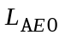, дБ | 94ª
Неопределенность измерения , дБ | 2,5ª
Пиковый уровень звука излучения L_{pC,peak}, дБ | Менее 130 дБ
Примечание 1 – Значения параметров шумовой характеристики получены в соответствии с испытательным кодом по шуму ГОСТ ХХХХХ на основе базовых стандартов по измерению шума машин и оборудования ГОСТ ISO 3744 и ГОСТ ISO 11201.
Примечание 2 – Сумму заявленного параметра шума и соответствующей неопределенности можно рассматривать в качестве верхней границы ожидаемого результата измерений данного параметра.
ª Числовые значения приведены только для примера.

УДК 621.9.06:534.1:006.354 МКС 17.140.20
25.140.99
Ключевые слова: ручные машины, шумовая характеристика, испытания, испытательный код по шуму, машины для забивания крепежных средств, измерения, воспроизводимость, заявление, подтверждение

Генеральный директор ЗАО НИЦ КД В.Г. Шолкин

Руководитель разработки И.Р. Шайняк

1) ГОСТ 12.1.003–2014 «Система стандартов безопасности труда. Шум. Общие требования безопасности».
2) ГОСТ ISO 3740–2023 «Акустика. Определение уровней звуковой мощности источников шума. Руководство по применению базовых стандартов».
3) ГОСТ ISO 11200–2023 «Акустика. Шум машин и оборудования. Руководство по применению базовых стандартов для определения уровней звукового давления излучения на рабочем месте и в других контрольных точках».
4) ГОСТ 31192.2–2005 (ИСО 5349-2:2001) «Вибрация. Измерение локальной вибрации и оценка ее воздействия на человека. Часть 2. Требования к проведению измерений на рабочих местах».
1) EN 12549:1999+A1:2008 «Acoustics — Noise test code for fastener driving tools — Engineering method» (Акустика. Испытательный код по шуму для машин для забивания крепежных средств. Технический метод).
1) Наименование термина дано по ГОСТ ISO 3744. В EN 12549 данную величину называют уровнем звука излучения отдельного шумового события (A-weighted single-event emission sound pressure level, L_{pA,1s}).
2) Наименование термина дано по ГОСТ ISO 3744. В EN 12549 данную величину называют корректированным по А уровнем звуковой мощности отдельного шумового события (A-weighted single-event sound power level, L_{WA,1s}).
1) EN 12549 не предусматривает проведения испытаний с объектами обработки данного вида.

